اسم الطالب: الفصل:

الدرجة النهائية:
المملكة العربية السعودية
إدارة التعليم في ..............
مكتب التعليم في............
ثانوية......................
الاختبار العملي لمادة الأحياء1 (الفصل الدراسي الأول 1444هـ)

س1/ ما اسم المخلوق الحي الذي أمامك؟، وما هو تصنيفه؟

اسم المخلوق الحي: ................................................ويُصنّف من..................................................................................

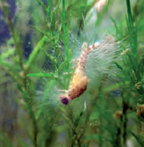

س2/ أذكر أشكال البكتريا التالية:

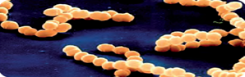..................................................................

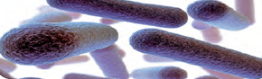..................................................................

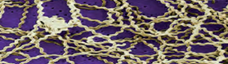..................................................................
اقلب الورقة

س3/ ما اسم المخلوق الحي الذي أمامك؟، وعلى ماذا يتغذى؟

اسم المخلوق الحي: .................................................................ويتغذى على................................................................

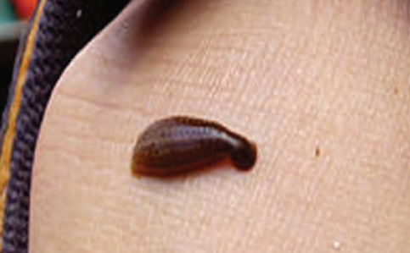

س4/ اذكر أشكال الفم في المفصليات التالية:

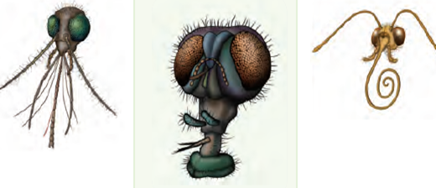

................................... ........................................ ....................................

مع تمنياتي للجميع بالتوفيق والنجاح..

